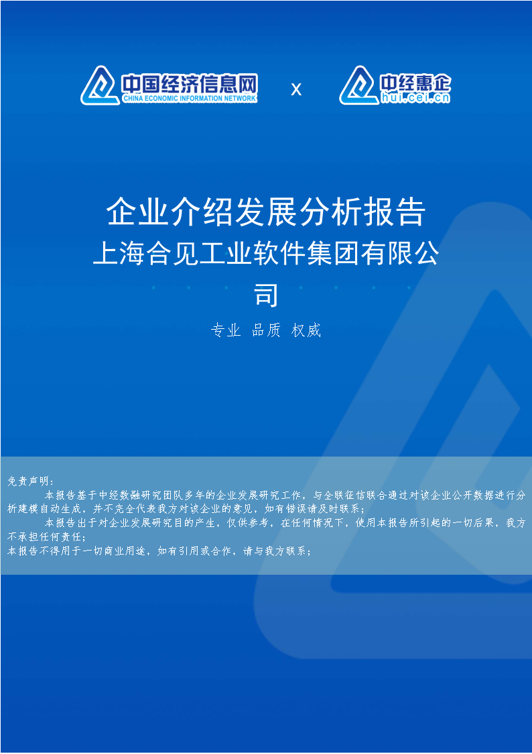

上海合见工业软件集团有限公司

企业发展分析结果

中经企业发展指数得分
中经企业发展指数得分
上海合见工业软件集团有限公司综合得分
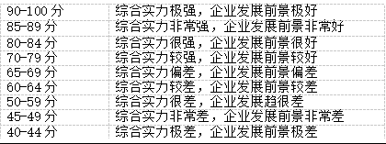

说明：中经企业发展指数由中经数融研发、中国经济信息网发布，根据企业规模、企业创新、企业风险、企业活力四个维度对企业发展情况进行评价。该企业的综合评价得分需要您得到该公司授权后，我们将协助您分析给出。

企业画像
类别 | 内容
上市 | 空
资质 | 空
产品服务 | 空

发展历程

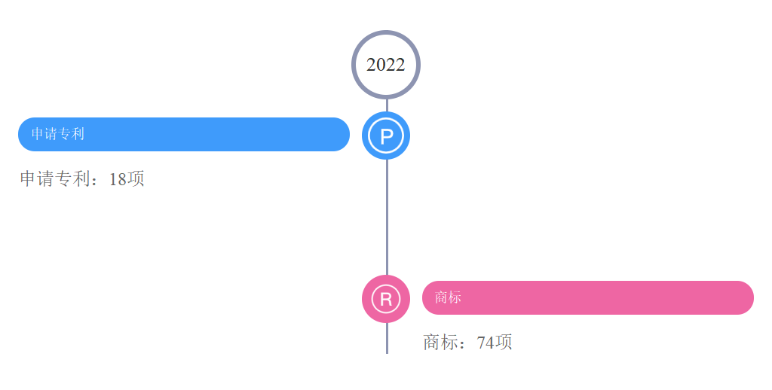

工商

2.1工商信息
企业基本信息
企业名称：上海合见工业软件集团有限公司
法定代表人：吴一亮 | 注册资本：279500万人民币
最后更新：2022-09-22T11:12:13+08:00 | 统一社会信用代码：91310112MA1GD3FX86
企业性质：有限责任公司(外商投资企业与内资合资) | 成立日期：2020-05-29T00:00:00+08:00
营业期限：2020-05-29T00:00:00+08:00 -1970-01-01T08:00:00+08:00 | 经营状态：存续
注册地址：中国（上海）自由贸易试验区张东路1158号、丹桂路1059号2幢305-7室
通信地址：空
联系人：吴一亮
联系电话：空 | 联系邮箱：空
公司行业：空
公司网址：空
经营范围：

一般项目：从事工业软件领域内的技术服务、技术开发、技术咨询、技术交流、技术转让、技术推广；计算机软硬件及辅助设备零售；工业自动控制系统装置销售；机械设备销售；电子产品销售；工业设计服务；集成电路芯片设计及服务；货物进出口；技术进出口。（除依法须经批准的项目外，凭营业执照依法自主开展经营活动）
核准日期：2022-09-20T00:00:00+08:00 | 登记机关：自由贸易试验区市场监督管理局

2.2工商变更
序号 | 变更日期 | 变更项目 | 变更前 | 变更后
1 | 2020-10-16T00:00:00+08:00 | 投资人(股权)变更 | 上海岳盈投资管理有限公司;上海建合工业软件合伙企业（有限合伙）; | 上海岳盈投资管理有限公司;上海仟朗企业管理合伙企业（有限合伙）;
2 | 2020-10-16T00:00:00+08:00 | 章程备案 | 无 | 2020-10-14章程备案
3 | 2020-09-24T00:00:00+08:00 | 章程备案 | 无 | 2020-09-22章程备案
4 | 2020-09-24T00:00:00+08:00 | 投资人(股权)变更 | 上海岳盈投资管理有限公司;上海武岳峰岳盈投资管理合伙企业（有限合伙）; | 上海岳盈投资管理有限公司;上海建合工业软件合伙企业（有限合伙）;
5 | 2021-03-01T00:00:00+08:00 | 法定代表人变更 | 朱慧 | 吴一亮
6 | 2021-04-28T00:00:00+08:00 | 章程备案 | 无 | 2021-03-16章程备案
7 | 2021-12-27T00:00:00+08:00 | 经营范围变更 |  | 一般项目：从事工业软件领域内的技术服务、技术开发、技术咨询、技术交流、技术转让、技术推广；计算机软硬件及辅助设备零售；工业自动控制系统装置销售；机械设备销售；电子产品销售；工业设计服务；集成电路芯片设计及服务；货物进出口；技术进出口。（除依法须经批准的项目外，凭营业执照依法自主开展经营活动）

 |  |  | 一般项目：从事工业软件领域内的技术服务、技术开发、技术咨询、技术交流、技术转让、技术推广；计算机软硬件及辅助设备零售；工业自动控制系统装置销售；机械设备销售；电子产品销售；工业设计服务；集成电路制造；集成电路芯片及产品制造；集成电路芯片设计及服务。（除依法须经批准的项目外，凭营业执照依法自主开展经营活动）许可项目：货物进出口；技术进出口。（依法须经批准的项目，经相关部门批准后方可开展经营活动，具体经营项目以相关部门批准文件或许可证件为准）
8 | 2021-12-27T00:00:00+08:00 | 住所变更 | 上海市闵行区虹梅路3081号85幢3层3-3 | 中国（上海）自由贸易试验区张东路1158号、丹桂路1059号2幢305-7室
9 | 2021-12-27T00:00:00+08:00 | 投资人(股权)变更 | 绍兴淦盛股权投资合伙企业（有限合伙）;杭州富阳橙溪投资管理有限公司;上海摩勤智能技术有限公司;澜起投资有限公司;江苏卓胜微电子股份有限公司;义乌韦豪创芯一期股权投资合伙企业（有限合伙）;上海蕴宏投资咨询有限公司;励民;平潭冯源绘芯股权投资合伙企业（有限合伙）;上海虞齐企业管理合伙企业（有限合伙）;深圳市红杉瀚辰股权投资合伙企业（有限合伙）;上海翰迈电子科技有限公司;

 |  |  |  | 义乌韦豪创芯一期股权投资合伙企业（有限合伙）;绍兴淦盛股权投资合伙企业（有限合伙）;杭州富阳橙溪投资管理有限公司;深圳市红杉瀚辰股权投资合伙企业（有限合伙）;上海摩勤智能技术有限公司;上海蕴宏投资咨询有限公司;励民;上海翰迈电子科技有限公司;平潭冯源绘芯股权投资合伙企业（有限合伙）;江苏卓胜微电子股份有限公司;上海虞齐企业管理合伙企业（有限合伙）;中国互联网投资基金（有限合伙）;上海仟朗企业管理合伙企业（有限合伙）;南京恒芯创业投资合伙企业（有限合伙）;珠海市红土湛卢股权投资合伙企业（有限合伙）;联发软件设计（深圳）有限公司;昆合（深圳）企业管理咨询合伙企业（有限合伙）;澜起创业投资（海南）有限公司;
10 | 2021-12-27T00:00:00+08:00 | 一般经营项目变更 | 技术服务、技术开发、技术咨询、技术交流、技术转让、技术推广；计算机软硬件及辅助设备零售；工业自动控制系统装置销售；机械设备销售；电子产品销售；工业设计服务；集成电路制造；集成电路芯片及产品制造；集成电路芯片设计及服务。 | 从事工业软件领域内的技术服务、技术开发、技术咨询、技术交流、技术转让、技术推广；计算机软硬件及辅助设备零售；工业自动控制系统装置销售；机械设备销售；电子产品销售；工业设计服务；集成电路芯片设计及服务；货物进出口；技术进出口。
11 | 2021-12-27T00:00:00+08:00 | 章程备案 | 无 | 2021-12-06章程备案
12 | 2021-12-27T00:00:00+08:00 | 董事备案 | 潘建岳;吴茗;吴一亮 | 潘建岳;吴茗;吴一亮;魏钰薇;徐昀
13 | 2021-04-28T00:00:00+08:00 | 法定代表人变更 | 吴一亮 | 吴一亮
14 | 2021-12-27T00:00:00+08:00 | 注册资本(金)变更 | 133500.000000万人民币 | 203500.000000万人民币
15 | 2021-04-28T00:00:00+08:00 | 经营范围变更 | 一般项目：技术服务、技术开发、技术咨询、技术交流、技术转让、技术推广；计算机软硬件及辅助设备零售；工业自动控制系统装置销售；机械设备销售；电子产品销售；工业设计服务。（除依法须经批准的项目外，凭营业执照依法自主开展经营活动）

一般项目：从事工业软件领域内的技术服务、技术开发、技术咨询、技术交流、技术转让、技术推广；计算机软硬件及辅助设备零售；工业自动控制系统装置销售；机械设备销售；电子产品销售；工业设计服务；集成电路制造；集成电路芯片及产品制造；集成电路芯片设计及服务。（除依法须经批准的项目外，凭营业执照依法自主开展经营活动）许可项目：货物进出口；技术进出口。（依法须经批准的项目，经相关部门批准后方可开展经营活动，具体经营项目以相关部门批准文件或许可证件为准）

2.3股东结构
序号 | 股东名称 | 持股比例 | 认缴（万元） | 实缴（万元）
1 | 励民 | 空 | 2021-04-01【2000】
2 | 江苏卓胜微电子股份有限公司 | 空 | 2021-04-06【5000】
3 | 绍兴淦盛股权投资合伙企业（有限合伙） | 空 | 2021-03-26【3000】
4 | 上海摩勤智能技术有限公司 | 空 | 2021-03-26【3000】
5 | 平潭冯源绘芯股权投资合伙企业（有限合伙） | 空 | 2021-03-24【5000】
6 | 上海仟朗企业管理合伙企业（有限合伙） | 空 | 2021-12-21【30000】
7 | 南京恒芯创业投资合伙企业（有限合伙） | 空 | 2021-12-17【5000】
8 | 中国互联网投资基金（有限合伙） | 空 | 2021-12-14【20000】
9 | 上海虞齐企业管理合伙企业（有限合伙） | 空 | 2050-05-29【60000】
10 | 杭州富阳橙溪投资管理有限公司 | 空 | 2021-04-01【4500】

11 | 联发软件设计（深圳）有限公司 | 空 | 2021-12-03【7300】
12 | 上海蕴宏投资咨询有限公司 | 空 | 2043-03-28【10000】
13 | 深圳市红杉瀚辰股权投资合伙企业（有限合伙） | 空 | 2021-03-24【30000】
14 | 澜起创业投资（海南）有限公司 | 空 | 2021-03-24【3000】
15 | 上海翰迈电子科技有限公司 | 空 | 2021-03-26【3000】
16 | 义乌韦豪创芯一期股权投资合伙企业（有限合伙） | 空 | 2021-03-26【5000】
17 | 昆合（深圳）企业管理咨询合伙企业（有限合伙） | 空 | 2029-06-28【2700】
18 | 珠海市红土湛卢股权投资合伙企业（有限合伙） | 空 | 2021-12-14【5000】

2.4主要人员
序号 | 主要人员 | 职位
1 | 徐昀 | 董事
2 | 刘敬军 | 监事
3 | 吴一亮 | 董事
4 | 潘建岳 | 董事长
5 | 吴茗 | 董事
6 | 吴一亮 | 总经理
7 | 魏钰薇 | 董事

2.5分支机构
序号 | 企业名称 | 统一社会信用代码 | 负责人 | 成立日期 | 注册地址
暂无分支机构数据

2.6对外投资
序号 | 企业名称 | 法定代表人 | 注册资本 | 投资金额(万元) | 投资占比
暂无对外投资数据

2.7企业年报
资产状况
 | 2021 | 2020
资产总额 | 空 | 空
所有者权益合计 | 空 | 空
销售总额 | 空 | 空
利润总额 | 空 | 空
主营业务收入 | 空 | 空
净利润 | 空 | 空
纳税总额 | 空 | 空
负债总额 | 空 | 空

2021年报-股东及出资信息
股东 | 认缴出资额 | 认缴出资时间 | 实缴出资额 | 实缴出资时间 | 实缴出资方式
暂无股东及出资信息数据

2020年报-股东及出资信息
股东 | 认缴出资额 | 认缴出资时间 | 实缴出资额 | 实缴出资时间 | 实缴出资方式
暂无股东及出资信息数据

2.8股权出质
序号 | 登记编号 | 出质人 | 出资股权数 | 质权人 | 登记日期 | 状态
暂无股权出质数据

2.9动产抵押
序号 | 登记编号 | 登记日期 | 登记机关 | 被担保债权金额 | 出示日期
暂无动产抵押数据

2.10司法协助
序号 | 案件号 | 被执行人 | 法院名称 | 股权数额 | 公示日期
暂无司法协助数据

2.11清算
序号 | 企业名称 | 清算组负责人 | 清算组成员 | 公示日期
暂无清算数据

2.12注销
序号 | 企业名称 | 注销原因 | 注销日期 | 公示日期
暂无注销数据

投融资

3.1融资历史
序号 | 融资轮次 | 投资方 | 投资金额 | 投资时间
暂无融资历史数据

3.2投资事件
序号 | 项目名称 | 企业名称 | 投资轮次 | 投资时间
暂无投资事件数据

3.3核心团队
序号 | 人员名称 | 人员职位 | 人员介绍

暂无核心团队数据

3.4企业业务
序号 | 项目名称 | 项目介绍
暂无企业业务数据

企业信用

4.1企业信用
序号 | 行政许可决定书文号 | 行业许可分类 | 审核类型 | 许可决定日期 | 许可行政机关 | 许可截至日期 | 许可内容
1 | 2102PD1042D01 | 建筑工程施工的许可 | 空 | 2021-08-06 | 上海市浦东新区建设和交通委员会 | 2099-12-31 | 对上海合见工业软件集团新办公室装修工程建筑工程施工的许可

4.2行政许可-工商局
序号 | 行政许可决定书文号 | 行业许可分类 | 审核类型 | 许可决定日期 | 许可行政机关 | 许可截至日期 | 许可内容
暂无行政许可-工商局数据

4.3行政处罚-信用中国
序号 | 决定书文号 | 处罚类别 | 处罚事由 | 处罚结果 | 处罚决定日期 | 处罚机关
暂无行政处罚-信用中国数据

4.4行政处罚-工商局
序号 | 决定书文号 | 处罚类别 | 处罚事由 | 处罚结果 | 处罚决定日期 | 处罚机关
暂无行政处罚-工商局数据

以上内容仅为本文档的试下载部分，为可阅读页数的一半内容。如要下载或阅读全文，请访问：https://d.book118.com/747066161046006042

